О работе Большемуртинского отдела рассказала районная газета
В филиале ФГБУ «Россельхозцентр» по Красноярскому краю функционирует 23 районных и межрайонных отделов, которые оказывают услуги сельхозпроизводителям в области семеноводства и защиты растений. О работе одного из них рассказано на страницах общественно-политической газеты Большемуртинского района «Новое время».
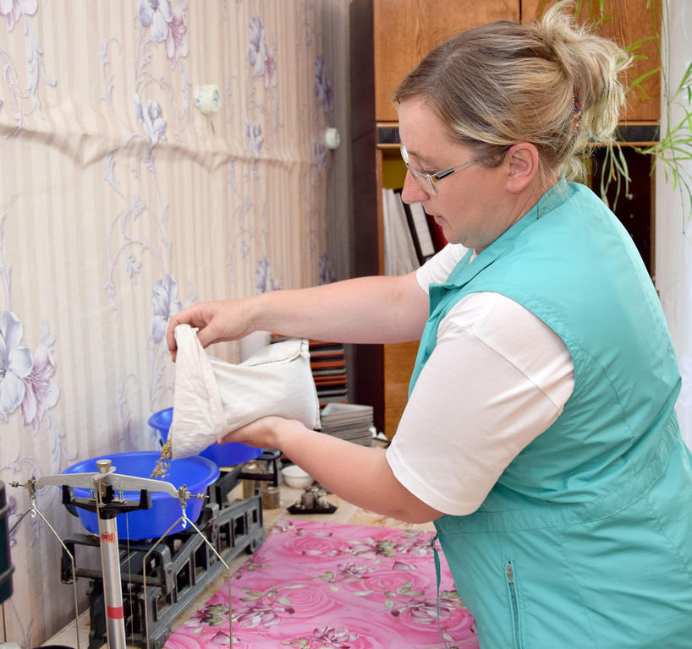
Фото 1. Начальник Большемуртинского межрайонного отдела.

